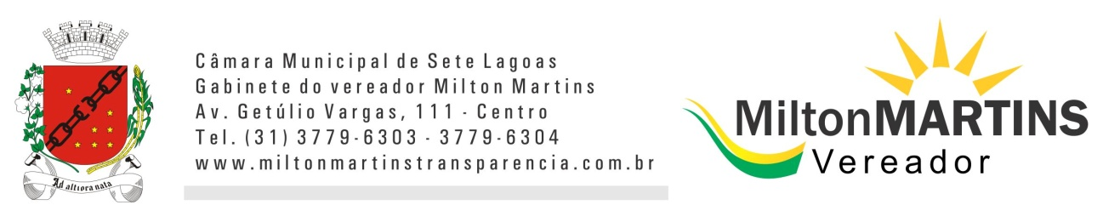
ANTEPROJETO DE LEI ________ /2016

“AUTORIZA O MUNICÍPIO DE SETE LAGOAS, A CRIAR O DEPÓSITO DE SOBRAS DE MATERIAIS DE CONSTRUÇÃO PARA DOAÇÃO ÀS PESSOAS CARENTES E ENTIDADES E DÁ OUTRAS PROVIDÊNCIAS.”.

Art. 1º Fica o Poder Executivo Municipal autorizado a criar o depósito de sobras de materiais de construção para serem doados a pessoas carentes e entidades do nosso município.

Parágrafo único. Caberá ao Poder Executivo organizar uma Central de Distribuição para recolhimento e armazenagem das doações.

Art. 2º Será realizada uma campanha publicitária e educativa por iniciativa do Poder Executivo para incentivar empresas, pessoas físicas e demais interessados a contribuir com essa obra de assistência, caberá também a Prefeitura Municipal o transporte desse material doado até o depósito.

Art. 3º As sobras de materiais a que se refere este Projeto de Lei, constitui sobras de construções, demolições e reformas efetuadas pela Prefeitura Municipal e também por empresas, pessoas físicas e todo aquele que voluntariamente desejar fazer doações pertinentes, que deverão ser usados desde pequenos reparos, como também para construção de moradias.

Parágrafo único. O material acima descrito poderá ser tijolos, esquadrias, madeiras, cerâmicas, telhas, tubulações hidráulicas e elétricas, peças sanitárias, caixas de água e tudo mais que se enquadre nas características do Programa.

Art. 4º A coordenação desse Projeto fica sob a responsabilidade da Secretaria Municipal de Obras que além de administrar a doação do material, acompanhará a execução ou reparo da obra, devendo oferecer orientação técnica e mão de obra gratuita.

Parágrafo único. O trabalho de mão de obra que o Projeto requer poderá ser realizado, também, através de um mutirão.

Art. 5º A Secretaria de Desenvolvimento Social fará o cadastro e a triagem, de acordo com a necessidade das pessoas ou entidades requerentes.

Art. 6º Esta lei será regulamentada no que couber, mediante Decreto do Poder Executivo, no prazo de 120 (cento e vinte) dias de sua publicação.

Art. 7º Esta Lei entra em vigor na data de sua publicação.

JUSTIFICATIVA DO PROJETO

O pedido de material de construção é uma constante em nossos gabinetes, devido a essa demanda achamos oportuno criar um depósito com sobras de materiais de construção doados tanto pela Prefeitura Municipal como por empresas, pessoas físicas e demais que voluntariamente desejar fazer doações pertinentes, que deverão ser usados para pequenos reparos, como também para construção de moradias.

Este projeto trata de uma forma real de responsabilidade social por parte do Poder Público em parceria com a sociedade organizada, que efetivamente irá propiciar o aproveitamento do material muitas vezes desperdiçado e proporcionar às famílias de baixa renda e entidades, previamente cadastradas a possibilidade de reforma ou construção de sua casa própria com maior dignidade.

Essa proposição é oportuna e necessária, pois se trata de materiais que podem e devem ser reaproveitados.
A distribuição desse material será efetuada após a triagem realizada pela Secretaria de Desenvolvimento Social.

Desta forma, pela relevância social que reveste o presente Projeto de Lei, estamos submetendo-o a esta Casa Legislativa e pedimos o apoio de todos os Vereadores.

Sete Lagoas, 05 de fevereiro de 2016

MILTON MARTINS
VEREADOR

